Monitor Institucional Argentino (MIA)
Reporte mensual · Edición Septiembre 2026 — cierre definitivo
Departamento de Políticas Públicas — Fundación Libertad y Progreso

Resumen ejecutivo
El Monitor Institucional Argentino registra en Septiembre 2026 un valor de 54,66 sobre 100 (cierre definitivo). El índice baja −0,15 puntos respecto de Agosto 2026 (54,80). Interanual (Septiembre 2025: 51,37): +3,29. El eje que más incide es Judicial (a la baja).

1. MIA consolidado
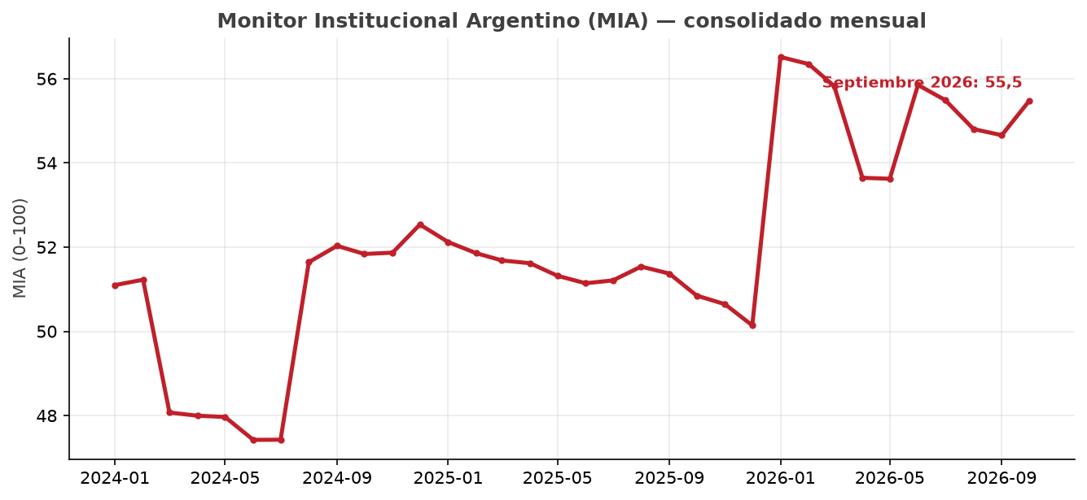

2. Sub-índices por eje
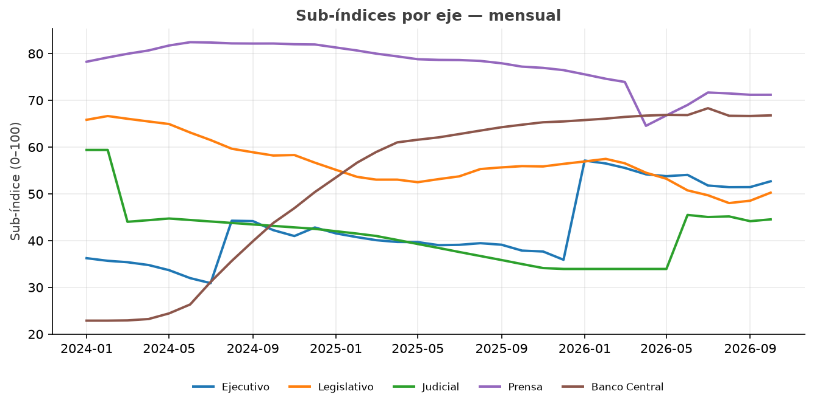

3. MIA Núcleo (serie comparable)
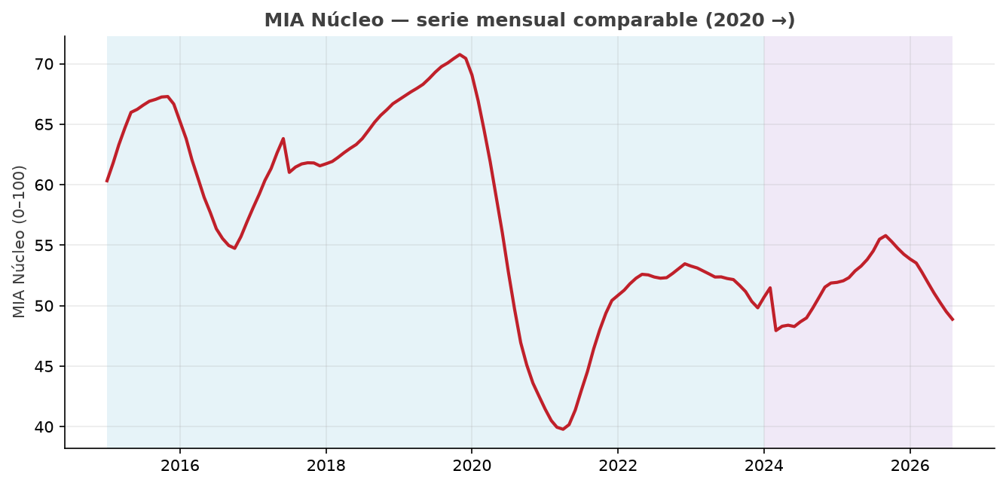

4. Lectura mes a mes
Índice y sub-índices, con su peso y la variación frente a Agosto 2026:
Eje | Peso | Ago | Sep | Var.
MIA (total) | 100% | 54,80 | 54,66 | −0,15
Ejecutivo | 30% | 51,44 | 51,46 | +0,02
Legislativo | 20% | 48,04 | 48,54 | +0,51
Judicial | 20% | 45,18 | 44,16 | −1,02
Prensa | 15% | 71,49 | 71,20 | −0,29
Banco Central | 15% | 66,71 | 66,66 | −0,05

Principales movimientos por variable:
Variable | Eje | Ago | Sep | Var.
Calidad Normativa | Legislativo | 70,0 | 75,2 | +5,2
Eficacia de Control | Legislativo | 20,9 | 17,7 | −3,2
Cobertura Judicial | Judicial | 68,0 | 65,5 | −2,5
ATN (federalismo) | Ejecutivo | 81,3 | 79,8 | −1,5
Acceso de la prensa | Prensa | 64,4 | 63,5 | −0,9
Medios estatales | Prensa | 71,7 | 70,9 | −0,8
Discrecionalidad presup. | Ejecutivo | 77,6 | 78,1 | +0,5
Letras intransferibles | Banco Central | 62,3 | 61,9 | −0,4

Lectura de los datos: el movimiento del mes se explica sobre todo por Judicial (−1,02), Legislativo (+0,51), Prensa (−0,29). Los principales cambios de variables figuran en la tabla anterior.

5. La lectura de Libertad y Progreso
[Redactar en voz institucional LyP — ver «Documentos/MIA — Prompt lectura institucional.md». Es la única sección que se escribe a mano cada mes; el resto del reporte es automático.]

Nota metodológica
El MIA es un índice mensual de 0 a 100, determinístico y auditable, construido con dato duro oficial (sin IA en el valor publicado). Combina 18 variables en cinco ejes con pesos fijos (Ejecutivo 30%, Legislativo 20%, Judicial 20%, Prensa 15%, Banco Central 15%), normalizadas por anclaje al ideal y suavizadas con media móvil de 12 meses. Se publica desde enero de 2024. El mes en curso sale provisional; los meses cerrados quedan congelados en el histórico maestro.

